**День снега в детском саду «Золотой ключик» с. Сухановка.**

Праздник новый, непривычный,  
Но задуман на отлично!  
Снег обычный и простой,  
Помогает нам с тобой,  
Бодрость духа сохраняет,  
И здоровье умножает!  
Можно посоревноваться,  
И на лыжах покататься!

Мероприятия, посвященные Дню снега, прошли на территории детского сада «Золотой Ключик» с. Сухановка. Дети с воспитателем Екатериной Митрофановой не только стали участниками подвижных игр, но и провели интересные опыты и эксперименты, отгадывали загадки, узнавали интересные факты о снеге и снежинках. Единственное, помешала погода - сильный дождь.

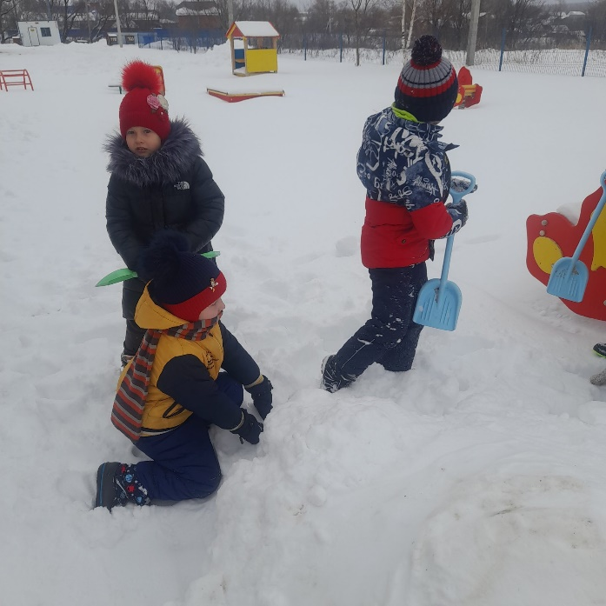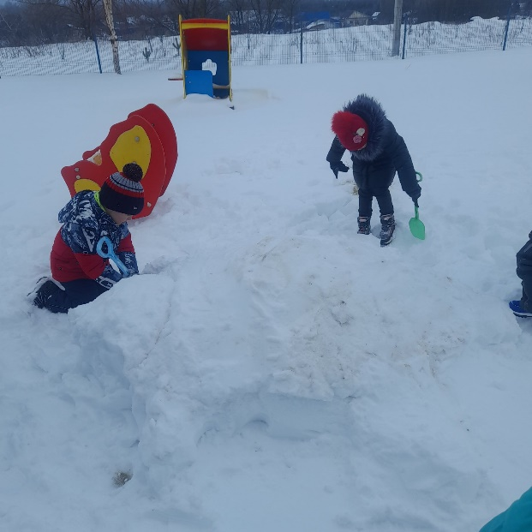Организовывая такие забавы, развлечения и игры, мы даем возможность детям порадоваться снегу, насладиться этим белым чудом и сохранить впечатления в памяти до следующего зимнего сезона.